Муниципальное бюджетное общеобразовательное учреждение -

средняя общеобразовательная школа №45 имени Д.И. Блынского г. Орла

Утверждаю

Директор

___________________Е. А. Стародубцева

Приказ от________________№________

**Контрольно-измерительные материалы для промежуточной аттестации по предмету «Математика» в 6-х классах 2024-25 уч. год**

**Спецификация контрольных измерительных материалов для проведения промежуточной аттестации обучающихся в 6-х классах**

1. **Назначение итоговой контрольной работы.**

Итоговая контрольная работа по математике проводится с целью:

✓Выявить уровень усвоения учащимися курса математики 6 класса для диагностирования математической подготовки и компетентности выпускников 6 классов.

✓Оценить достижения пятиклассниками базового уровня подготовки, соответствующего Федеральному государственному образовательному стандарту основного общего образования.

✓Спрогнозировать дальнейшее обучение выпускников 6 класса с внесением корректив в дальнейший процесс обучения.

1. **Структура и содержание итоговой контрольной работы.**

Итоговая контрольная работа по математике для 6 классов содержит 7 заданий, проверяющих базовый уровень знаний учащихся на данном этапе. Среди них также имеются более сложные задания. Однако эти задания не требуют знаний каких-либо дополнительных разделов. Они также как и остальные, проверяют уровень владения программным материалом.

Ниже приведено распределение заданий работы по элементам содержания курса математики, изучаемым в 6 классе в соответствии с большинством примерных и рабочих программ.

**Элементы содержания, которые проверяет данное задание:**

1. Действия с целыми числами

2. Действия с десятичными дробями

3. Решение уравнений

4. Решение задач на проценты

5. Решение пропорций

6. Арифметические действия с обыкновенными дробями, рациональными числами. Порядок действий.

7. Решение текстовых задач на проценты

При разработке содержания итоговой контрольной работы учитывается необходимость проверки не только усвоения элементов содержания, указанных выше, но и, в равной мере, проверки овладения видами деятельности, перечисленными ниже.

**Проверяемый вид деятельности:**

1. Проверка владения понятием отрицательные числа

2. Проверка владения понятием десятичная дробь

3. Проверка сформированности навыка решения уравнений

4. Проверка умения решать простейшие задачи на проценты

5. Проверка умений находить неизвестный член пропорции

6. Проверка умения находить значение арифметического выражения с обыкновенными дробями и смешанными числами, содержащего скобки.

7. Проверка умения решать текстовые задачи на проценты, задачи практического содержания.

**3. Время выполнения работы.** На выполнение всей работы отводится 45 минут.

**Демонстрационный вариант**

**итоговой контрольной работы**

**по математике в 6 классе**

1. Вычислите: (−12): (−26 + 22)

2. Вычислите: (2,5 + 4,7) ∙ 7 - 3,8

3. Решите уравнение: 5х – 5 = 4х + 7

4. В шкафу 80 книг. Учебники составляют 20% всех книг. Сколько учебников в шкафу?

5. Решите пропорцию: х : 22 = 13 : 11

6. Найдите значение выражения: 3,6+4,8×(8,75-7,25)

7. В январе весы стоили 2500 рублей. В феврале они подешевели на 5%, а в марте подешевели ещё на 20%. Сколько рублей стали стоить весы в апреле?

**СИСТЕМА ОЦЕНИВАНИЯ ИТОГОВОЙ КОНТРОЛЬНОЙ РАБОТЫ**

**Оценивание отдельных заданий**

|  |  |  |  |  |  |  |  |  |
| --- | --- | --- | --- | --- | --- | --- | --- | --- |
| **Номер задания** | 1 | 2 | 3 | 4 | 5 | 6 | 7 | **Итого** |
| **Баллы** | 1 | 1 | 1 | 1 | 1 | 2 | 2 | 9 |

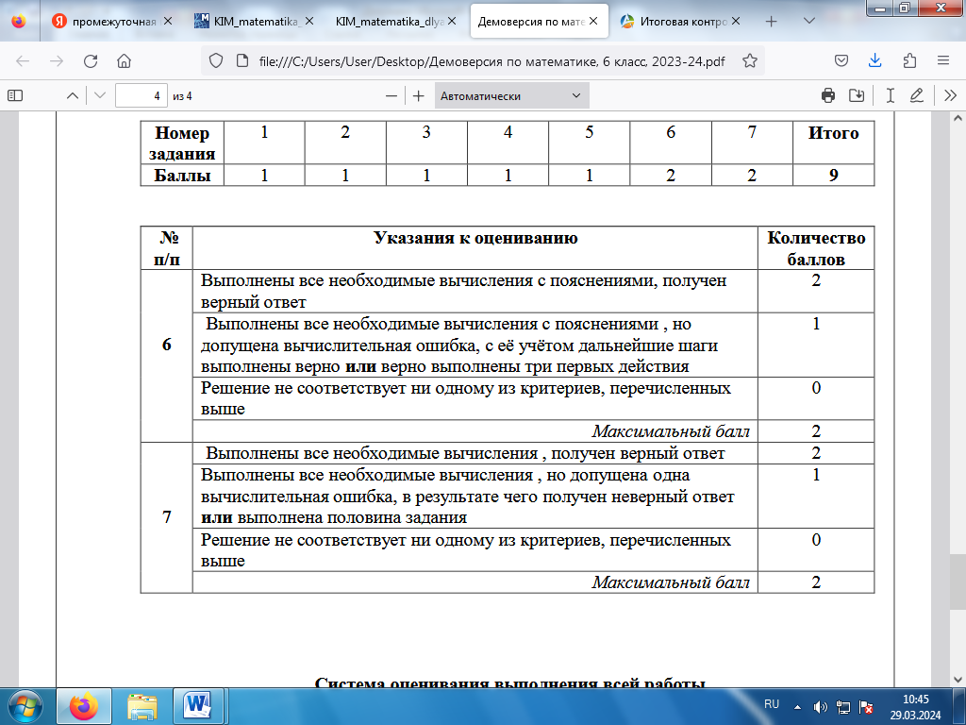

**Система оценивания выполнения всей работы**

Максимальный балл за выполнение всей работы - 9

*Таблица перевода баллов в отметки по пятибалльной шкале*

|  |  |  |  |  |
| --- | --- | --- | --- | --- |
| **Отметка по**  **пятибалльной шкале** | «2» | «3» | «4» | «5» |
| **Первичные баллы** | 0-3 | 4-5 | 6-7 | 8-9 |

***Ответы:***

№1. 3

№2. 46,6

№3. 12

№4. 16

№5. 26

№6. 10,8

№7. 1900 рублей.